Biologia 7

Drodzy uczniowie do odebrania w szkole są zeszyty ćwiczeń do biologii. Proszę w miarę możliwości przyjść do szkoły ( leżą na ławeczce koło szatni), są podpisane imiennie, poszukać swojego i zabrać do domu. Od następnej lekcji będą też zadawane zadania z ćwiczeń .

Drodzy uczniowie rozpoczynamy nowy dział UKLAD POKARMOWY.
Przepisz do zeszytu i narysuj:
Temat: Pokarm- budulec i źródło energii.

BIAŁKA
Białka składają się z aminokwasów, które łączą się ze sobą jak koraliki, a ich rodzaj, liczba i kolejność nadają białkom specyficzne właściwości, dzięki którym pełnią swoje funkcje.
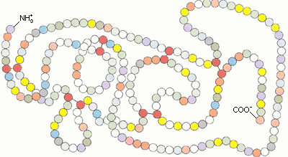

Funkcje białek:
- materiał budulcowy,
- wchodzą w skład błon komórkowych,
- przyśpieszają przebieg reakcji chemicznych ( enzymy)
- uczestniczą w transporcie wielu substancji do komórek organizmu,
- umożliwiają komórkom ruch,
- bronią organizm, unieszkodliwiając drobnoustroje chorobotwórcze,
Podział białek:
- białka pochodzenia zwierzęcego ( pełnowartościowe), np. mleko, mięso.
- Białka pochodzenia roślinnego (niepełnowartościowe), np. rośliny strączkowe, zboża.

